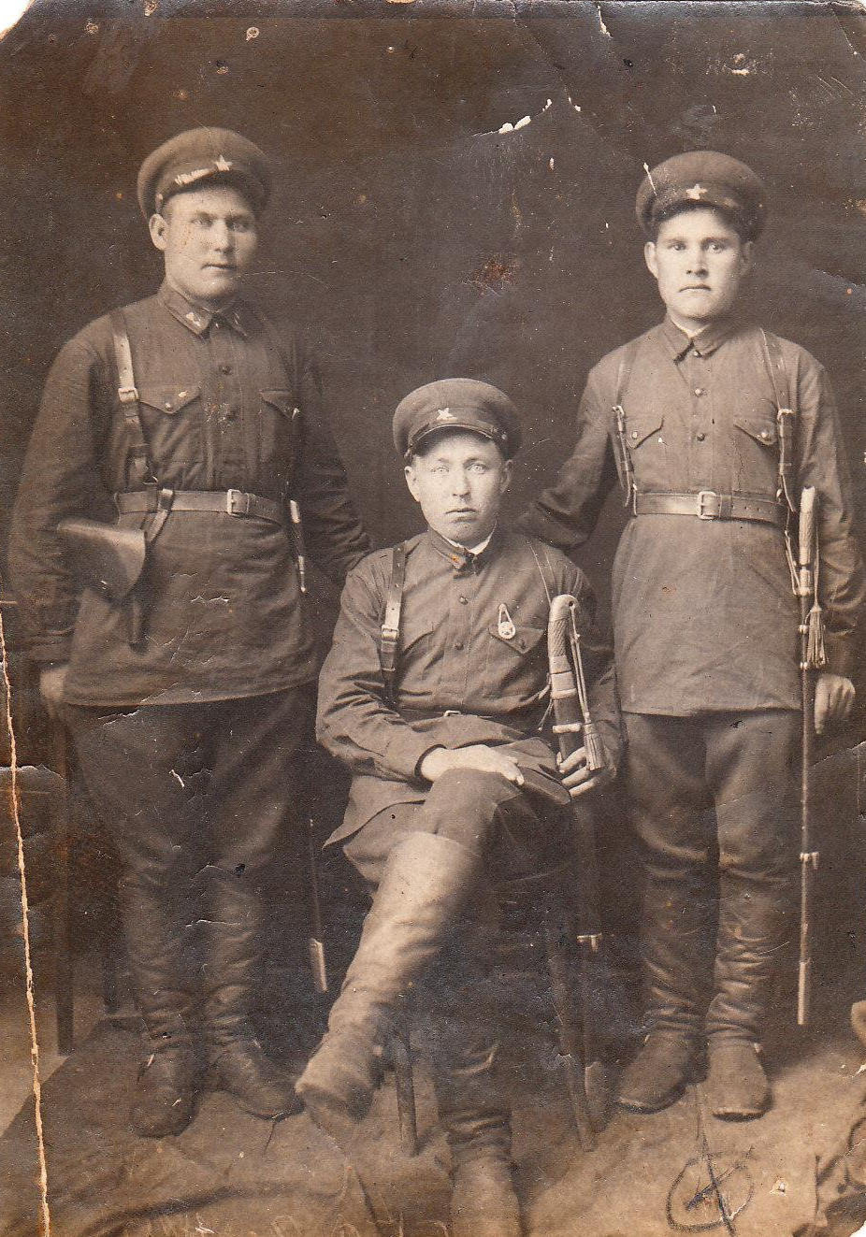
Ул Ленинградны саклаган.
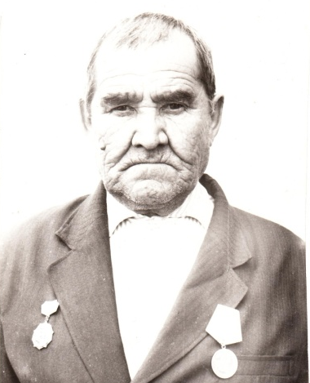
Башта фин сугышында катнашкан, аннан 1941 елның июлендә фронтка китеп Җинү көненә кадәр көрәшкән бабыкай сугыш михнәтләрен сөйләргә бик яратмаган. Шулайда Ленинград блокадасында ачтан шешенеп уләр чиккә җиткәч, Яңа Кызылъяр авылыннан якташы Шәрәфи абыйның каяндыр үлгән ат ите табып алып кайтып, аны үлемнән коткарыун еш искә алган. “Икенче тапкыр үлемнән мине Аллаһы Тәгәлә саклады. Хәлләре булган солдатларны төнлә Ладога күленә сакка чыгаралар иде. Ә мине, ачтан хәлсезләнеп, аякка да баса алмастай хәлдә булганлыктан, казармада калдырдылар. Иртән уянын казармадан чыксак, күл өстендә боз юк, бер генә сакчы солдат та калмаган, боз белән агып киткәннәр” дип күз яшьләре белән сөйләгәнен дә тетрәнеп тыңлый идек – дип сөйли минем әбекәем.
Ленинградны дошманнан азат иткәч, бабыкай бу шәһәрне төзәкләндерүдә дә катнашкан әле. 1945 ел азагында гына Тирсәгә исән-сау кайтып төшә. II дәрәҗә Ватан сыгышы орденын, күп санлы медальләрен әле дә кадерләп саклыйбыз.
Сугыштан кайткач, бабыкай 70 яшенә кадер колхозда тимерче булып эшләгән. Ул елларда бөтен авыл хуҗалыгы машиналары, частьләре, төрле кораллары бабыкай кулы аша узган. Тимерче алачыгы
колхозның үзәге булып торган .Аннан көнозын кеше өзелмәгән. Көннәр буе кувалда белән тимер төеп, аның куллары да кувалда кебек зур, каты, көчле булган..
Ләкин әтием үзе бик йомшак күңелле булды. Без 5 кыз үстек, әткәй эштән кайтуга беребез аның тез өстенә менеп кунаклый, икенчебез муенына сарыла, өченчебез куенына кереп китә иде. Ул һәрберебезгә җылы сүзен таба, иркәли, сөя белде. Иң бәхетле чакларыбыз булгандыр ул мизгелләр – дип искә төшерә әбием. Бабыкаем 70 яшенә кадәр яраткан эшендә тырышып хезмәт куйган. Шушы хезмәтләре өчен хөкүмәтебез “Почетлы колхозчы” дигән мактаулы исем белән бүләкли үзен. Кадерлебезнең вафатына 14 ел үтсә дә, аны сагынып искә алмаган көнебез юк. Бабам белән без горурланабыз һәм шушы тыныч тормышта яшәгәнебез өчен барлык сугыш һәм тыл ветераннарына рәхмәт әйтәбез, баш иябез.

